Regim tranzitoriu

1. Pentru circuitul din figura. se consideră următoarele date: 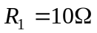, . Să se determine condiţia iniţială pentru bobină şi curentul 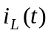, dacă la momentul  întrerupătorul K se deschide..

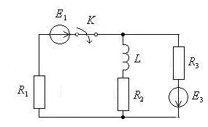
2. Pentru circuitul din figura se dau: . Se cere să se determine analitic şi grafic variaţia tensiunii la bornele condensatorului şi variaţia curentului prin condensator.
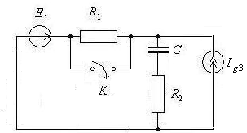
3. Fie circuitul din figura La momentul  comutatorul K se închide. Cunoscând 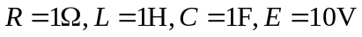, să se afle condiţiile iniţiale pe bobină şi pe condensator şi expresia variaţiei în timp a tensiunii pe condensator 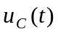, analitic şi grafic.

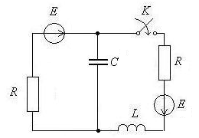
4. Pentru circuitul din figura se dau următoarele date: 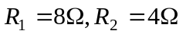, 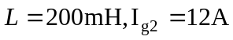. La momentul întrerupătorul K se închide. Să se determine condiţia iniţială şi expresia variaţiei în timp a curentului pentru bobină.

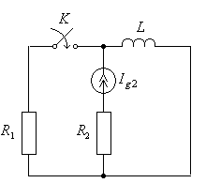
5. Se consideră circuitul din figura , la care se cunosc următoarele date: . Determinaţi expresiile în instantaneu a curentului prin bobină şi a tensiunii pe condensator.

